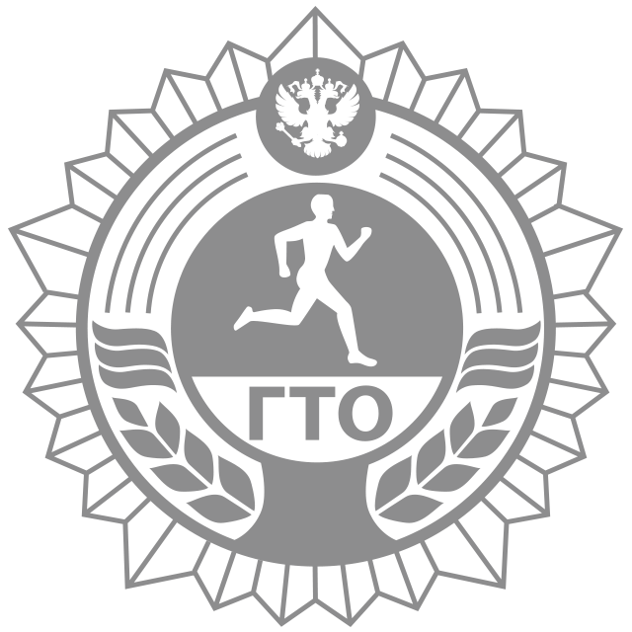
Серебряный знак
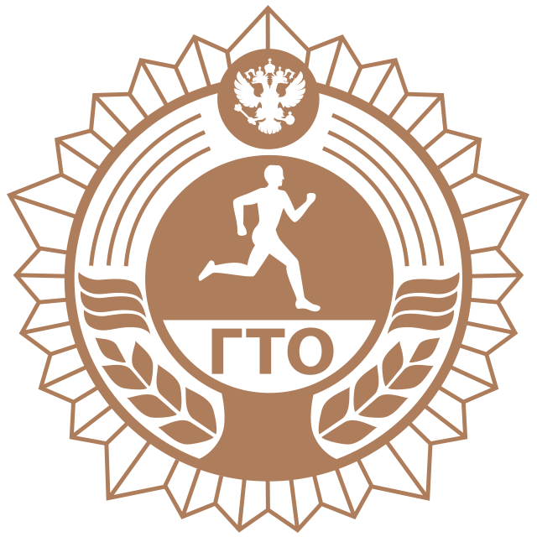
Бронзовый знак
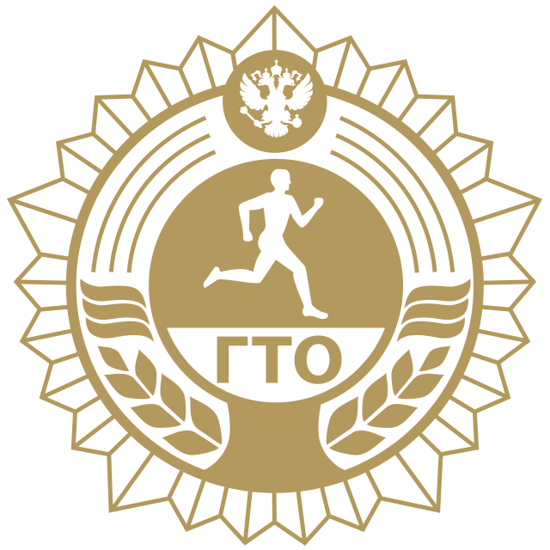
Золотой знак
В известном детском стихотворении С.Я.Маршака 1937 года «Рассказ о неизвестном герое» пожарные, милиция и фотографы разыскивают двадцатилетнего парня, спасшего из огня девочку. Из примет — «среднего роста, плечистый и крепкий, ходит он в белой футболке и кепке. Знак „ГТО“ на груди у него. Больше не знают о нем ничего», сообщает читателю Маршак.
Ирония стихотворения заключалась в том, что значкистов ГТО в то время было больше половины страны, и каждый был готов к труду и обороне!
Те, кто учился в школе еще до распада Советского Союза, помнят три заветные буквы — ГТО, или «Готов к труду и обороне» — программу физической и культурной подготовки, которая основывалась на единой и поддерживаемой государством системе патриотического воспитания населения.

@ИСТОРИЯ ГТО

1918-1925ПРЕДПОСЫЛКИ ВОЗНИКНОВЕНИЯ КОМПЛЕКСА ГТО

1927-1928РОЖДЕНИЕ КОМПЛЕКСА ГТО «ПОД КРЫЛОМ» ОСОАВИАХИМА

1929-1938ПЕРВЫЙ КОМПЛЕКС ГТО И ДАЛЬНЕЙШЕЕ ЕГО РАЗВИТИЕ
Ведущую роль в разработке новых форм и методов физического воспитания сыграл комсомол. Именно он выступил инициатором создания Всесоюзного физкультурного комплекса «Готов к труду и обороне».
24 мая 1930 года газета «Комсомольская правда» напечатала обращение, в котором предлагалось установить всесоюзные испытания на право получения значка «Готов к труду и обороне». Речь шла о необходимости введения единого критерия для оценки физической подготовленности молодежи. Предлагалось установить специальные нормы и требования, а тех, кто их выполнял — награждать значком. Новая инициатива комсомола получила признание в широких кругах общественности, и по поручению Всесоюзного совета физической культуры при ЦИК СССР был разработан проект комплекса ГТО, который 11 марта 1931 года после общественного обсуждения был утвержден и стал нормативной основой системы физического воспитания для всей страны.
Цель вводимого комплекса — «дальнейшее повышение уровня физического воспитания и мобилизационной готовности советского народа, в первую очередь молодого поколения...». Основное содержание комплекса ГТО было ориентировано на качественную физическую подготовку сотен миллионов советских людей.
Начиная с 1931 года, активисты ОСОАВИАХИМа ведут широкую пропагандистскую деятельность, проводят занятия по противовоздушной и противохимической обороне на заводах и фабриках, в государственных учреждениях и учебных заведениях. К обязательным занятиям привлекаются все учащиеся общеобразовательных школ, профессионально-технических, средних специальных и высших учебных заведений, личный состав Вооружённых Сил СССР, милиции и некоторых других организаций.
Помимо обязательных занятий граждане проявляют самостоятельную инициативу заниматься физкультурой и спортом в свободное от работы и учёбы время посещают учебно-тренировочные занятия и участвуют в спортивных соревнованиях.
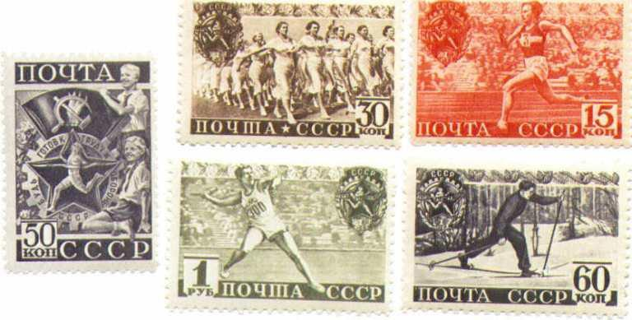
К испытаниям на получение значка «Готов к труду и обороне» первоначально допускались мужчины не моложе 18 лет и женщины не моложе 17 лет. Особым условием было удовлетворительное состояние здоровья. Определял его врач, который устанавливал, что выполнение норм по данному комплексу не принесет ущерба здоровью человека. К соревнованиям допускались физкультурники, организованные в коллективы, и физкультурники-одиночки. Для проведения практических испытаний они распределялись на отдельные группы по полу и возрасту.
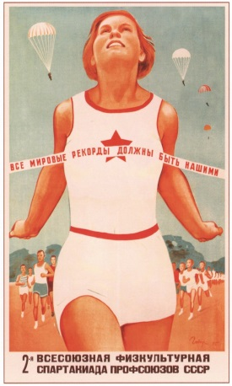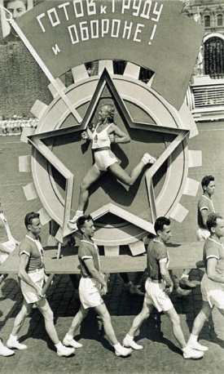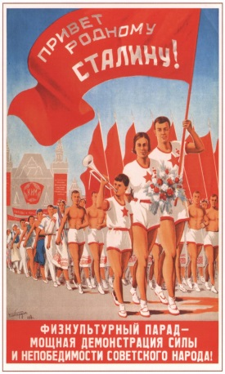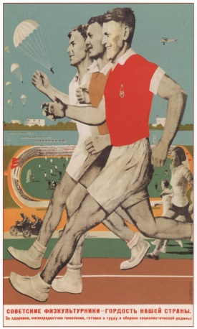
Мужчины:
I категория – с 18 до 25 лет,
II категория – с 25 до 35 лет,
III категория – с 35 лет и старше.
Женщины:
I категория – с 17 до 25 лет,
II категория – с 25 до 32 лет,
III категория – с 32 лет и старше.
Первый комплекс ГТО состоял всего из одной ступени и предполагал выполнение 21 испытания, 15 из которых носили практический характер:
- бег на 100, 500 и 1000 метров;
- прыжки в длину и высоту;
- метание гранаты;
- подтягивание на перекладине;
- лазание по канату или шесту;
- поднимание патронного ящика весом в 32 килограмма и безостановочное передвижение с ним на расстоянии 50 метров;
- плавание;
- умение ездить на велосипеде или умение управлять трактором, мотоциклом, автомобилем;
- умение грести 1 км;
- лыжи на 3 и 10 км;
- верховую езду и продвижение в противогазе на 1 км.
Теоретические испытания проводились по военным знаниям и знаниям истории физкультурных достижений, основ физкультурного самоконтроля, оказанию первой медицинской помощи. Испытания проводились на всех уровнях — в городах, селах и деревнях, на предприятиях и в организациях. Результаты заносились в билет физкультурника.
Высокая идейная и политическая направленность комплекса ГТО, общедоступность физических упражнений, включенных в его нормативы, их очевидная польза для укрепления здоровья и развития навыков и умений, необходимых в повседневной жизни, сделали комплекс ГТО популярным среди населения и особенно среди молодежи. Нормы ГТО выполнялись в школах, колхозных бригадах, рабочими фабрик, заводов, железных дорог и т.д. Уже в 1931 году значки ГТО получили 24 тысячи советских граждан.
Те, кто успешно выполнял испытания и был награжден значком ГТО, имели льготу на поступление в специальное учебное заведение по физкультуре и преимущественное право на участие в спортивных соревнованиях и физкультурных праздниках республиканского, всесоюзного и международного масштаба.
Масштабные соревнования на звание Чемпионов комплекса ГТО по отдельным его видам по популярности не уступали Спартакиадам и центральным футбольным матчам сезона. Носить значок ГТО стало престижным.
Значки ГТО (первые варианты) изготавливались из меди или латуни, и покрывались горячими эмалями (клуазон), в дальнейшем начался массовый выпуск значков из алюминия с покрытием жидкими (холодными) эмалями. Креплением для значков ГТО служил винт или безопасная булавка.

ЗНАЧКИ ГТО 1931-1936 ГОДОВ (I И II СТУПЕНЬ)
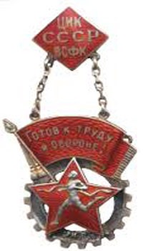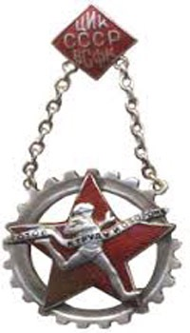
Проект значка придуман 15-летним школьником В.Токтаровым, а окончательный эскиз разработан художником М.С.Ягужинским.
Первым обладателем знака ГТО I ступени стал знаменитый конькобежец Яков Федорович Мельников, первый заслуженный мастер спорта СССР чемпион России 1915 года, чемпион РСФСР 1918, 1919 и 1922 годов; чемпион СССР 1924, 1927-28, 1932-35 годов; чемпион Европы 1927 года по конькобежному спорту.
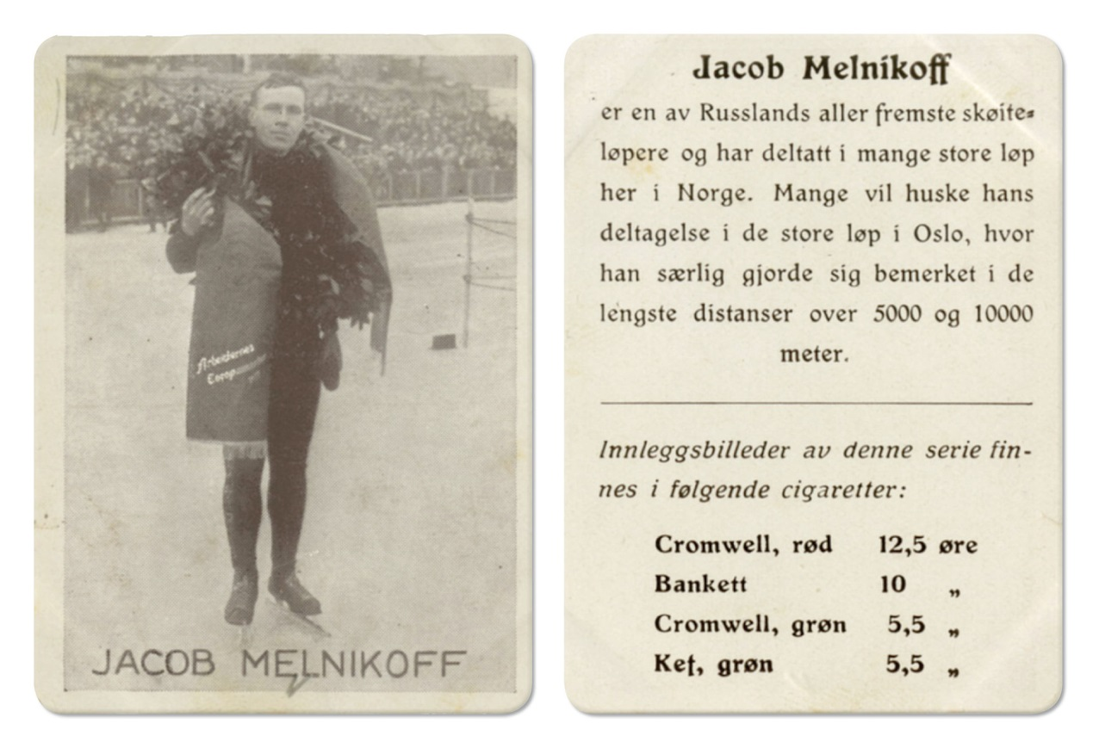
Со временем появилась необходимость установить повышенные требования к физической подготовке молодежи, которая все в больших масштабах начала успешно выполнять испытания на значок ГТО. В 1932 году Всесоюзным советом физической культуры был утвержден и введен в действие комплекс «Готов к труду и обороне» II ступени.
В комплекс ГТО II ступени вошло уже 25 испытаний — 3 теоретических и 22 практических. Для женщин общее количество испытаний составляло 21. В обновленном комплексе II шире представлены спортивные испытания:
- прыжки на лыжах с трамплина (для мужчин);
- фехтование;
- прыжки в воду;
- преодоление военного городка.
Выполнение испытаний Комплекса ГТО II ступени было задачей более сложной и возможным оказалось лишь при систематических тренировках. В 1932 году значки ГТО получили 465 тысяч, а в 1933 году - 835 тысяч физкультурников.
Первыми в стране и в Вооруженных Силах, выполнившими все 25 норм и требований ГТО 2-й ступени, стали десять командиров — слушателей Краснознаменной ордена Ленина военной академии имени М.В.Фрунзе, А.Маслову, B.Н.Поручаеву и другим.
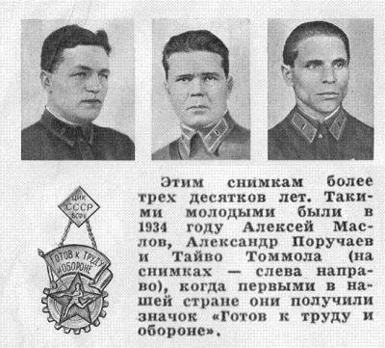
Каждый из них получил от народного комиссариата обороны именные золотые часы с надписью «Лучшему физкультурнику Советского Союза от К.Е.Ворошилова».
Среди награждённых оказались и работники Центрального дома Красной армии. Один из них – Алексей Петрович Кувшинников – удивительно разносторонний спортсмен, занимавшийся плаванием, лёгкой атлетикой, бегом на лыжах, гимнастикой, теннисом и ещё шестнадцатью видами спорта. Он без особого труда одним из первых в стране выполнил все нормы ГТО повышенной трудности и получил значок II ступени под номером 18. Около 20 лет своей службы Кувшинников отдал армейскому спорту, был главным тренером Вооружённых Сил СССР по волейболу и баскетболу.
Первыми женщинами, получившими значки ГТО II ступени, были слушательницы Военно-воздушной академии.
В 1933 году ЦК ВЛКСМ предложил ввести комплекс испытаний по физической подготовке детей, как начальную ступень их физического развития. Детская ступень комплекса, получившая название «Будь готов к труду и обороне» (БГТО) начала работать с 1934 года. В нее вошли 16 норм спортивно-технического характера:
- бег на короткие и длинные дистанции;
- прыжки в длину и высоту с разбега;
- метание гранаты, бег на лыжах на 3-5 километров для мальчиков и 2-3 километра для девочек, ходьба в противогазе;
- гимнастические упражнения;
- лазание;
- подтягивание;
- упражнения на равновесие;
- поднятие и переноска тяжестей.
Через несколько лет после введения, комплекс ГТО обрел такую популярность, что уже в 1934 году в стране насчитывалось около 5 миллионов физкультурников, половина из которых гордо носила на груди значок ГТО.
Значок ГТО приобрел настолько высокую значимость, что на Московском физкультурном параде 1934 года он стал «пропуском» в колонну для участия.

ЗНАЧОК БГТО ОБРАЗЦА 1934 ГОДА
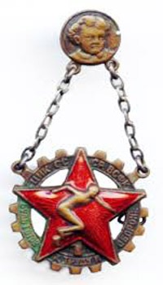
Идеи и принципы ГТО получили свое дальнейшее развитие в Единой спортивной классификации (ЕВСК), созданной в 1935 – 1937 гг.
Это повлекло за собой введение разрядных норм, спортивных званий. Классификация дала возможность установить единые принципы определения спортивной подготовки на всей территории СССР. Физкультурный комплекс ГТО был органически связан с Единой Всесоюзной спортивной классификацией, определяющей последовательность роста мастерства, уровень подготовленности спортсменов и развития их достижений от массовых спортивных разрядов до высших классификационных категорий. Спортивные разряды и звания присваивались при условии выполнения спортсменами норм и требований физкультурного комплекса ГТО по 10 видам спорта:
- легкой атлетике;
- гимнастике;
- тяжелой атлетике;
- боксу;
- борьбе;
- плаванию;
- теннису;
- фехтованию;
- конькобежному;
- cтрелковому спорту.
Притягательная сила комплекса ГТО открыла дорогу в спорт миллионам советских девушек и юношей. С выполнения нормативов комплекса ГТО начали свой путь знаменитые советские спортсмены, победители крупнейших международных соревнований. С 1938 года начали проводиться Всесоюзные соревнования по различным программам многоборья ГТО: первенства СССР и ВЦСПС (1938 – 1939, 1949 – 1951), чемпионаты СССР и первенства ВЦСПС (1974 – 1982), чемпионаты СССР (1989 – 1991).

ОСНОВНЫЕ ИЗМЕНЕНИЯ ВСЕСОЮЗНОГО ФИЗКУЛЬТУРНОГО КОМПЛЕКСА «ГОТОВ К ТРУДУ И ОБОРОНЕ СССР» (ГТО)
За время существования комплекса его нормативную часть не раз изменяли. Наиболее крупные изменения вносились в 1940, 1947, 1955, 1965 и 1972 годах.
К концу 30-х годов, когда комплекс ГТО находился на пике популярности, встал вопрос об улучшении его содержания. Нормативы тщательно обсуждались научными и практическими работниками физического воспитания, что привело в 1939 году разработке новых норм комплекса ГТО, которые 26 ноября 1939 года были утверждены специальным постановлением Совета Народных Комиссаров СССР «О введении нового физкультурного комплекса «Готов к труду и обороне СССР».
Вступивший в действие с 1 января 1940 года новый комплекс ГТО содержал не только обязательные нормы, но и испытания по выбору, что обеспечивало, по мнению разработчиков, сочетание общей физической подготовки со спортивной специализацией. Включение в комплекс обязательных норм обеспечивало овладение навыками бега, плавания, передвижения на лыжах, стрельбы и преодоления препятствий. Кроме того, каждый участник комплекса ГТО должен был по своему выбору выполнить упражнения из различных видов спорта, способствовавшие совершенствованию силы, быстроты, ловкости и выносливости.
По сравнению с предыдущим комплексом количество нормативов было значительно уменьшено.
В комплексы БГТО и ГТО II ступени входили две ступени на «выполнено» и «отлично». Было установлено повторное выполнения норм для значкистов ГТО II ступени при переходе в следующую возрастную группу, а нормы по выбору для получения такого значка с отличием приравнивались к нормам третьего разряда Всесоюзной спортивной классификации.
Жизнь показала, что структура комплекса ГТО 1939 года, несомненно, была для того времени прогрессивной и актуальной.

